МУНИЦИПАЛЬНЫЙ ЭТАП
ВСЕРОССИЙСКОЙ ОЛИМПИАДЫ ШКОЛЬНИКОВ
ПО ГЕОГРАФИИ
2018/2019 уч. г.

7 класс
Тестовый раунд
Использование атласов и других справочных изданий запрещено.
Время на выполнение заданий – 60 минут.
Всего: 20 баллов
Перечертите таблицу и заполните её:
1. Укажите правильную последовательность расположения планет земной группы, начиная от ближайшей к Солнцу:

- Венера, Земля, Марс, Меркурий
- Меркурий, Марс, Земля, Венера
- Меркурий, Венера, Земля, Марс
- Марс, Меркурий, Земля, Венера

2. По определению установите название небесного тела: «небольшое небесное тело, обращающееся вокруг Солнца по вытянутой орбите в виде конического сечения»: __________________________________________________

3. Установите соответствие между названием горных пород и их происхождением:
ГОРНЫЕ ПОРОДЫ | ПРОИСХОЖДЕНИЕ
А) диатомит | 1) метаморфическая порода
Б) карналлит | 2) магматическая порода
В) гнейс | 3) хемогенная осадочная порода
 | 4) биогенная осадочная порода

4. Установите соответствие между равнинами и способами их образования:
РАВНИНЫ | СПОСОБЫ ОБРАЗОВАНИЯ
А) Индо-Гангская | 1) накопление речных наносов
Б) Казахский мелкосопочник | 2) поднятие морского дна
В) Прикаспийская | 3) предгорный краевой прогиб, заполненный морскими и речными наносами
5. Установите соответствие между объектами и их географическими координатами:
ОБЪЕКТЫ | ГЕОГРАФИЧЕСКИЕ КООРДИНАТЫ
А) мыс Принца Уэльского | 1) 53° с. ш. и 141° в. д.
Б) гора Косцюшко | 2) 65° с. ш. и 168° з. д.
В) устье Амура | 3) 65° с. ш. и 60° в. д.
Г) гора Народная | 4) 36° ю. ш. и 148° в. д.

6. Определите, на каком рисунке изображен хребет:
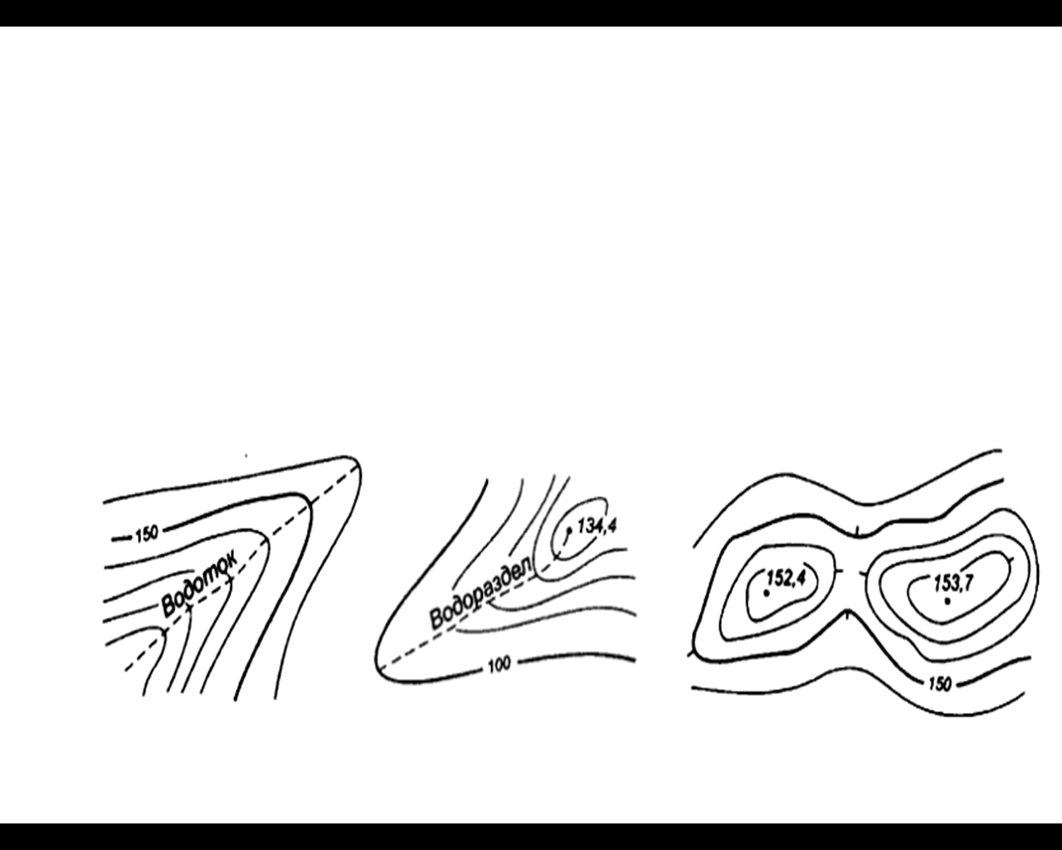
А | Б | В
7. Определите реку, относящуюся к бассейну Атлантического океана:

1. Замбези
2. Волга
3. Янцзы
4. Енисей
5. Маккензи
6. Дон

8. Выберите три высказывания, в которых речь идёт об абсолютной влажности воздуха.
- В 1 м³ воздуха содержится 20 г водяного пара.
- Влажность воздуха составляет 60%.
- При температуре 20°С в 1 м³ воздуха может содержаться 17 г водяного пара.
- Величина выражается в г/м³.
- Зависит только от температуры воздуха и запасов влаги на поверхности.
- Характеризует степень насыщенности воздуха водяным паром.
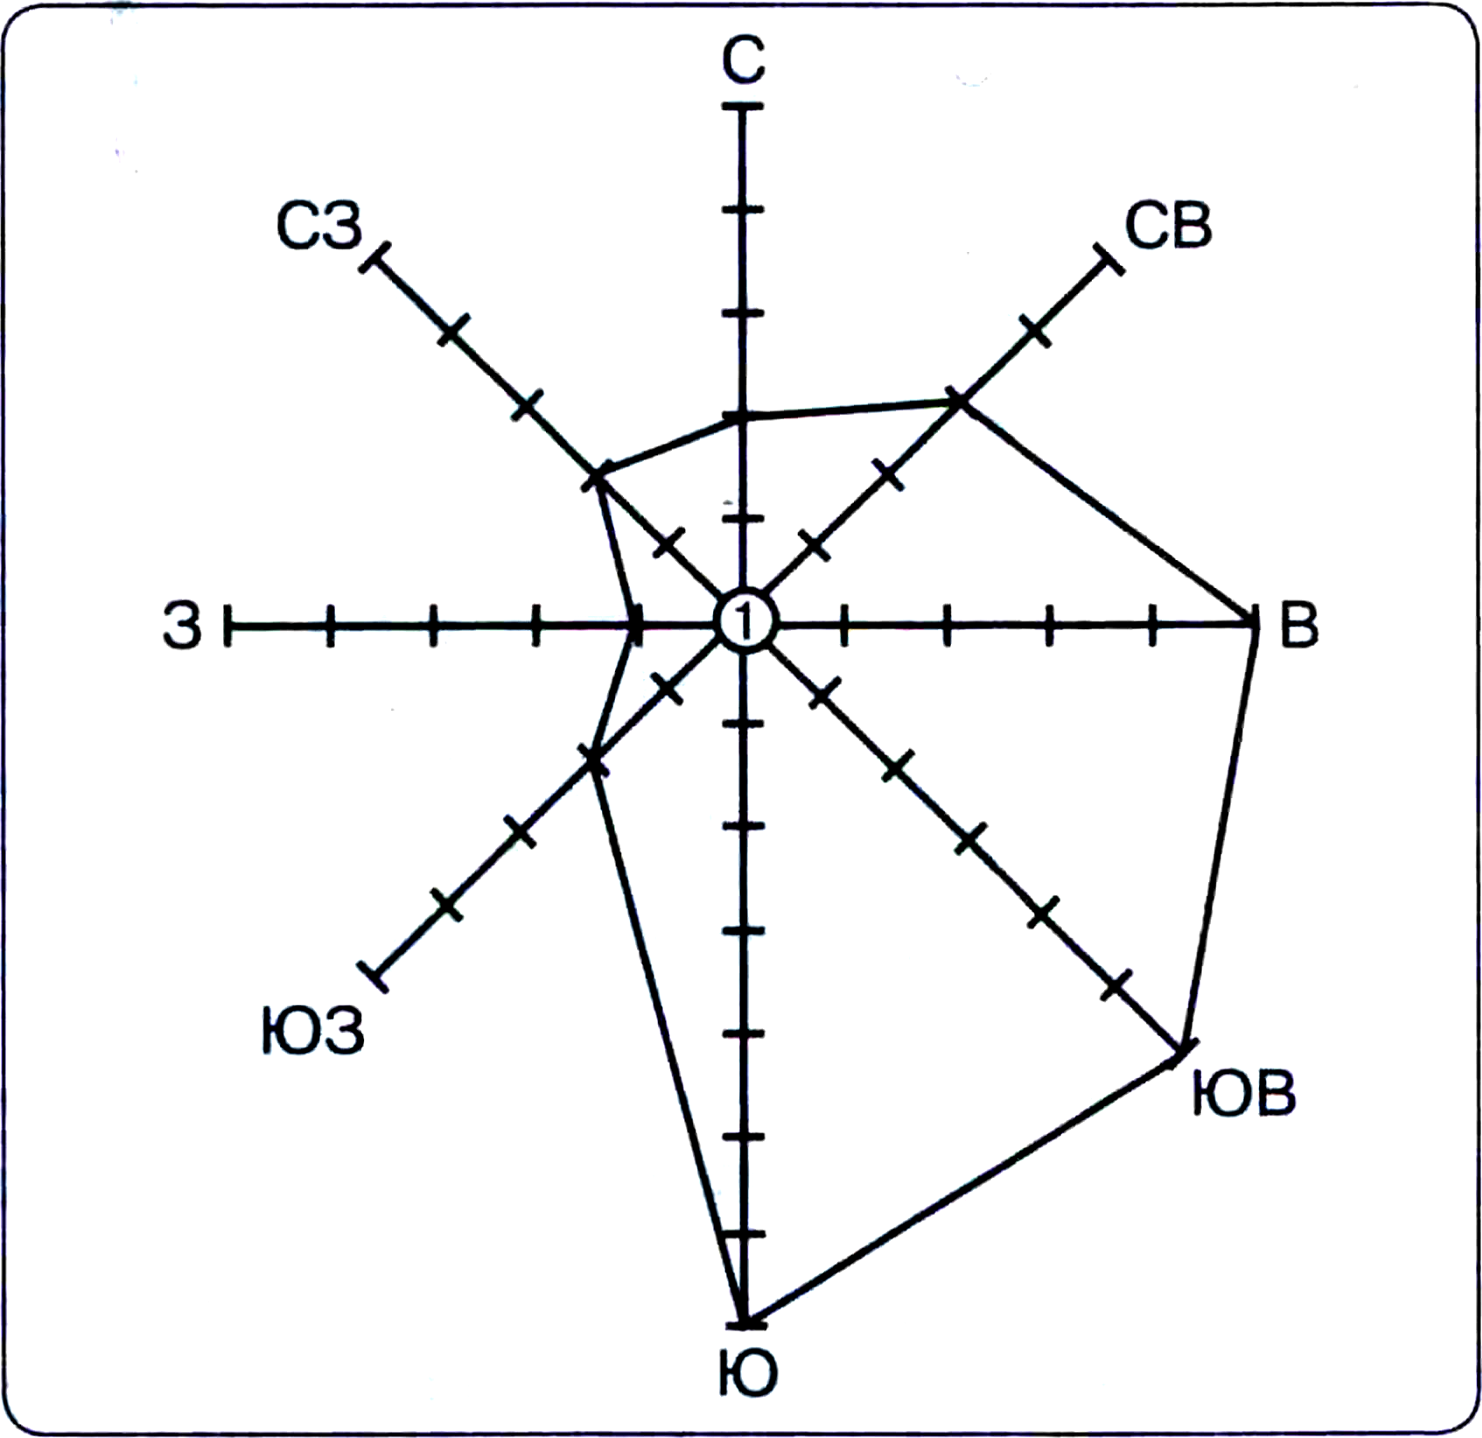
9. Определите направление преобладающих ветров:

- С  - СВ  - В  - ЮВ | - Ю  - ЮЗ  - З  - СЗ

10. Используя данные таблицы, определите суточную амплитуду температур:
Время, ч | 4 | 8 | 12 | 16 | 20 | 24
Температура, °С | -15 | -13 | -10 | -7 | -12 | -14

- -8°
- 25
- -3
- 8°
- 22
- -22

11. Какая из перечисленных форм рельефа образовалась в результате деятельности гидросферы:

- Дюна
- Конус вулкана
- Овраг
- Холм

12. Выберите неверное утверждение:
- Воды умеренного пояса Мирового океана богаты органическим веществом и кислородом.
- В теплых морях распространены коралловые рифы.
- Экваториальные широты Мирового океана – главные районы рыбного промысла.
- В зоне шельфа сосредоточена основная часть живых организмов Мирового океана.

13. Выберите природные явления, наблюдаемые 23 сентября каждого года:
- На всей Земле, кроме полюсов, день почти равен ночи.
- В Северном полушарии, кроме районов, расположенных около полюсов, день почти равен ночи.
- Солнце в полдень находится в зените над экватором.
- Солнце в полдень находится в зените над Южным тропиком.
- Солнце в полдень находится в зените над Северным тропиком.
- На севере от Северного полярного круга Солнце не заходит за горизонт.

14. Установите соответствие между природными зонами и отраслями сельского хозяйства:

ПРИРОДНЫЕ ЗОНЫ | ОТРАСЛИ СЕЛЬСКОГО ХОЗЯЙСТВА
А) экваториальные леса | 1) земледелие с целью выращивания продовольственных культур для внутреннего потребления
Б) саванны | 2) животноводство
В) тропические пустыни и полупустыни | 3) плантационное земледелие с целью экспорта

15. В океане есть река. Она не пересыхает и в самые сильные засухи и не выходит из берегов даже при самых сильных наводнениях. Её берега и ложе из холодной воды, а её стремнина – из тёплой. Истоком её служит Мексиканский залив, а устьем – Арктический океан. (М.Ф. Мори, середина XIX в.)
_______________________________________________________________
16. Выберите три географических объекта, расположенных на территории Восточной Европы

- Беловежская Пуща
- Пролив Ла-Манш
- Женевское озеро
- Плитвицкие озёра
- Горы Пиренеи
- Горы Стара Планина

17. Маршрут какого путешественника показан на карте:
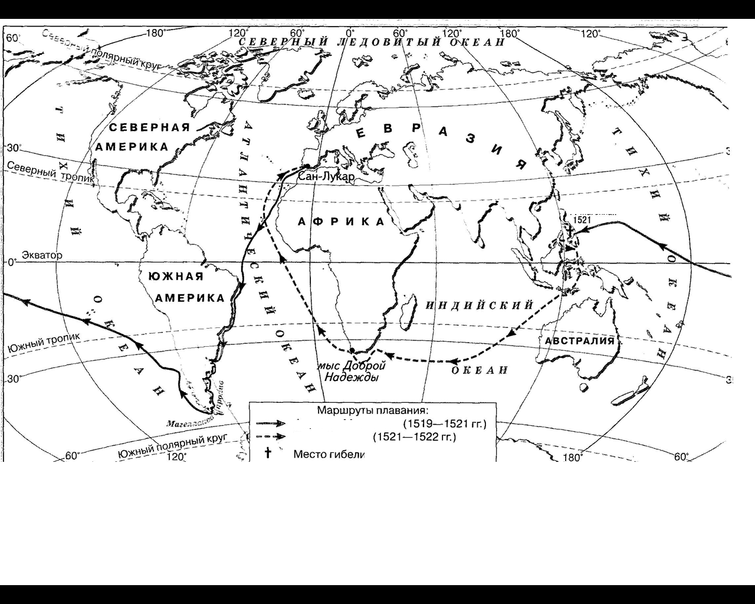

- Христофор Колумб
- Бартоломео Диаш
- Васко да Гама
- Фернан Магеллан

18. Какие почвы являются типичными для природной зоны жестколиственных вечнозеленых лесов и кустарников:

- Каштановые
- Коричневые
- Красно-бурые
- Серозёмы

19. Сумчатые животные в естественных условиях обитают:

- В Австралии
- В Австралии и Южной Америке
- В Австралии и Африке
- В Австралии, Южной Америке и Северной Америке

20. Интенсивное использование земель и резкое сокращение работ по сохранению их плодородия привело к тому, что в центральной и южной частях Рязанской области, по данным министерства природопользования и экологии Рязанской области, практически не осталось пахотных земель, которые в настоящее время не были бы подвержены водной эрозии. Какой цифрой обозначены на схеме оползни?

- 1
- 2
- 3
- 4
- 5
- 6

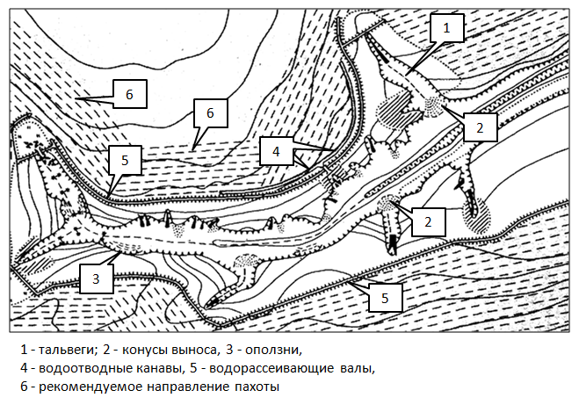

Аналитический раунд
Использование атласов и других справочных изданий запрещено.
Время на выполнение заданий – 2 часа (120 минут)
Всего: 25баллов
Задача 1. Максимум 5 баллов.
Школьники готовятся к соревнованиям по спортивному ориентированию. Перед ними поставлена задача: пройти по обозначенному на плане местности маршруту от школы до домика лесника и возвратиться назад по азимуту 210⁰. Задание выполняется без использования измерительных инструментов.
Опишите (на своих листах) указанный маршрут, используя свои знания условных знаков, укажите азимуты при каждом изменении направления движения по маршруту.

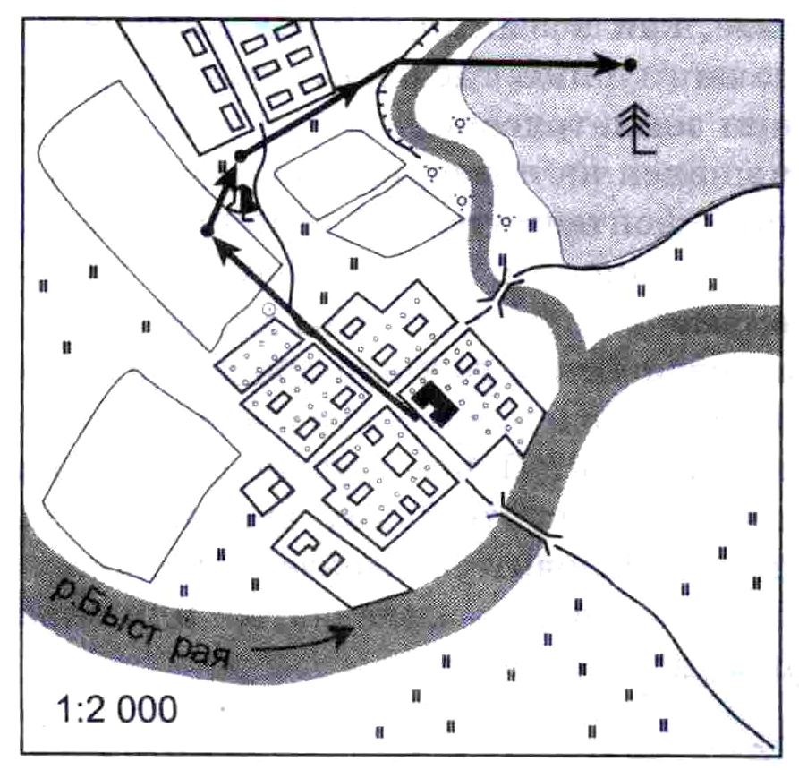
лесн.

Задача 2.Максимум 6 баллов.
Изучите данные, представленные в таблице, определите название природной зоны мира. Укажите недостающие элементы описания. Ответы запишите на своих листах.
Название природной зоны__________________________________ (ответ №1)
Географическое положение | Расположена в южном полушарии к югу от саванн
Рельеф | Равнинная территория, преимущественно ____________________________(ответ №2) низменность
Климатические особенности | Территория расположена в субтропическом континентальном климате; отличается резкими перепадами температур и небольшим количеством осадков
Почвы, растительный и животный мир | Коричневые, речные наносные плодородные почвы. Царство злаков и разнотравья, на заболоченных участках и по берегам рек растут камыши. На юге этой зоны, где выпадает меньше осадков, характерны сухие травы и колючие кустарники. Для открытых пространств типичны быстро бегающие животные, несколько видов лам, страус нанду, опоссум, броненосец, из крупных хищников – пума
Особенности жизни и хозяйственной деятельности человека | Основная деятельность жителей – _________________  ______________(ответ №3). Почти полностью распахана под посевы ___________________(ответ №4) и _________________ (ответ №5). Здесь множество животноводческих ферм по выращиванию ______________________________________(ответ №6) (аргентинское мясо славится во всем мире как экологически чистое)

Задача 3. Максимум 6 баллов.
Школьники подготовили игровое поле для проведения географической викторины. Однако часть информации бесследно утрачена вследствие деятельности компьютерного вируса. Используя приведенные данные, восстановите игровое поле.
1) Евразия; 2) 8,9; 3) Мак-Кинли; 4) 6194; 5) 12; 6) Африка;
7) Калимантан; 8) 734; 9) Антарктида; 10) Килиманджаро; 11) 5895.
Назовите материк, который омывается самым большим количеством океанов.
Ответы писать на своих листах.
Материки | Площадь, млн км² | Доля от общей площади суши, % | Самый крупный остров, тыс. км² | Максимальная высота, м
Северная Америка | 24,4 | 16,3 | Гренландия,  2175 | Ж
Южная Америка | 17,9 | Д | Огненная Земля,  48 | Аконкагуа, 6960
А | 54,4 | 36,5 | Е | Джомолунгма,  8848
Б | 30,3 | 20,3 | Мадагаскар,  587 | З
Австралия и Океания | Г | 6 | Новая Гвинея,  793 | Джая, 5030
В | 13,2 | 8,9 | Земля Александра I, 43 | Винсон, 5140

Задача 4. Максимум 4 балла.
Семиклассник Олег вместе с папой путешествовал по странам Европы. Помогите ему составить образ Франции, используя следующую информацию:
Гекла, хутор, сиеста, Лувр, В.Гёте, оленеводство, вереск, апельсины, тайга, Дунай, фьорды, гейзеры, Х.Г. Андерсон, тундра, туман, католицизм, килты, мистраль, Ж.Верн, польдеры, Альпы, А.Эйнштейн, сирокко, Боденское озеро, И.Штраус, кнедлики, янтарь, Геркулесовы столбы, виноград, Д.Верди, карст, Акрополь, Лазурный берег.
Ответы писать на своих листах.

Задача 5. Максимум 4 балла.
Современная деятельность человека оказывает огромное влияние на жизнь нашей планеты, станы, региона. Приведите по 2 примера положительного и отрицательного воздействия отраслей хозяйства Рязанской области на гидросферу и литосферу.
Ответы писать на своих листах.

